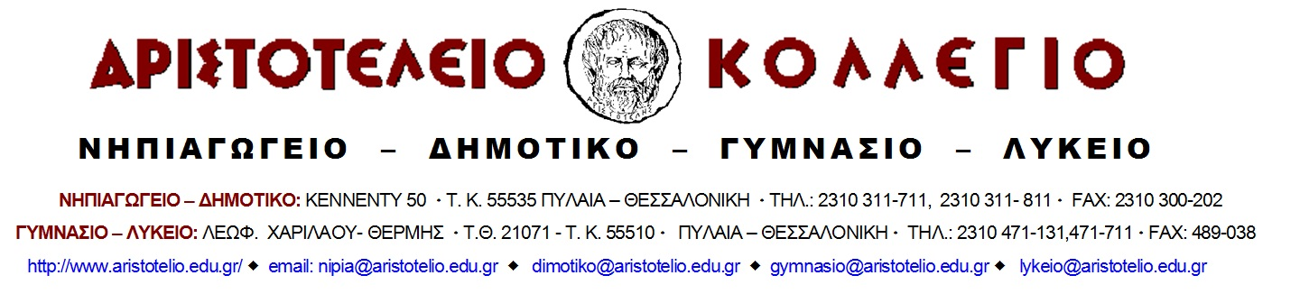

ΠΡΟΣ
Την Δ/ντρια του ΓΕΛ Ν. Καλλικράτειας

Κοινοποίηση
Υπεύθυνοι Καθηγητές- Συνοδοί του MUN

Θεσσαλονίκη 23/3/2015

Αξιότιμη κα Διευθύντρια κα Κούρφαλη Χριστίνα

Μετά την ολοκλήρωση του 13ου MUN Θεσσαλονίκης που έλαβε χώρα στις 5,6 και 7 Μαρτίου 2015, επιθυμούμε να εκφράσουμε την ικανοποίησή μας για την έξοχη συνεργασία, καθώς την εκτίμησή μας και τις ευχαριστίες μας για τη συμμετοχή του σχολείου σας στις εργασίες του συνεδρίου.
Οφείλουμε να επισημάνουμε και να επιβραβεύσουμε το ήθος και τη συμπεριφορά των μαθητών του σχολείου σας που συμμετείχαν στο συνέδριο αλλά και ιδιαιτέρως να συγχαρούμε και εσάς την ίδια για την παρουσίαση αλλά και για την ενθάρρυνση προς τους μαθητές του σχολείου σας να συμμετάσχουν στο συνέδριο αλλά και για την θερμή σας υποστήριξη και συγκομιδή στην προσπάθεια τους.
Πιστεύουμε ότι η ανάληψη και της φετινής διοργάνωσης από το Αριστοτέλειο Κολλέγιο με τη συνεργασία του εκδοτικού οίκου Express Publishing αποτελεί μια επιπρόσθετη αξιόλογη πρωτοβουλία στα εκπαιδευτικά δρώμενα της πόλης μας και της νεολαίας της.
Με βασικό κριτήριο ότι το σημερινό σχολείο πρέπει να βρίσκεται πάντα κοντά στις ανησυχίες του σύγχρονού μαθητή, να καινοτομεί, να πρωταγωνιστεί, να πρωτοστατεί, γνωρίζοντας ότι η έννοια της παιδείας δε μπορεί να είναι απλώς η καλλιέργεια μιας δεξιοτεχνίας ή η απόκτηση κάποιων γνώσεων επαγγελματικού χαρακτήρα, αλλά μια καθολική ανάπτυξη της σκέψης, της προσωπικότητας και της ψυχής. Και φυσικά, ας μην λησμονούμε πως τέτοιου είδους διασχολικές δραστηριότητες προωθούν τη συνεργασία και ενισχύουν την κοινωνικοποίηση των νέων, αξίες που είναι ανεκτίμητες ιδιαίτερα στους δύσκολους καιρούς που βιώνουμε.
Η διοργάνωση του 13^{ου} Μαθητικού Μοντέλου Ηνωμένων Εθνών (MUN) Θεσσαλονίκης, έδωσε τη δυνατότητα στους μαθητές μας να γίνουν κοινωνοί μιας εναλλακτικής εκπαιδευτικής διαδικασίας και να αναπτύξουν μια βαθύτερη εκτίμηση και κατανόηση των τρεχόντων παγκοσμίων ζητημάτων αναζητώντας λύσεις μέσα από τη διαπραγμάτευση, τον δημοκρατικό και πολιτισμένο διάλογο, την τέχνη της διπλωματίας και τη διαδικασία της ψηφοφορίας και πλήρους αποδοχής του πλειοψηφικού αποτελέσματος. Μέσω λοιπόν της βιωματικής μάθησης οι μαθητές αποκόμισαν σπουδαίες εμπειρίες με εκπαιδευτικό και παιδαγωγικό όφελος. Παράλληλα με την εξάσκηση της αγγλικής γλώσσας και την απόκτηση γνώσεων για χώρες του ΟΗΕ, οι μαθητές έκαναν φίλους, επικοινώνησαν και έμαθαν τις αξίες του σεβασμού και της συνεργασίας.
Τέλος, κρίνουμε σκόπιμο να τονίσουμε και τη συμβολή των συναδέλφων καθηγητών οι οποίοι με αυταπάρνηση προσέφεραν απλόχερα τη βοήθεια τους στα παιδιά, τα καθοδήγησαν και τα στήριξαν. Είναι αξιοσημείωτη και αξιέπαινη η προσπάθεια τους, αφού θυσίασαν μέρος του προσωπικού τους ελεύθερου χρόνου αλλά και στιγμές από την οικογένεια τους, αποδεικνύοντας πως έχουν πλήρη επίγνωση του παιδαγωγικού τους λειτουργήματος και σημαντικότερο από όλα, πως αγαπούν τα παιδιά.
Σας ευχαριστούμε και σας συγχαίρουμε που μας δώσατε την ευκαιρία αυτής της συνεργασίας και προσβλέπουμε σε μελλοντική συμμετοχή σας.

Με εκτίμηση,
Ο δ/ντής

Χρ. Γκροζούδης

